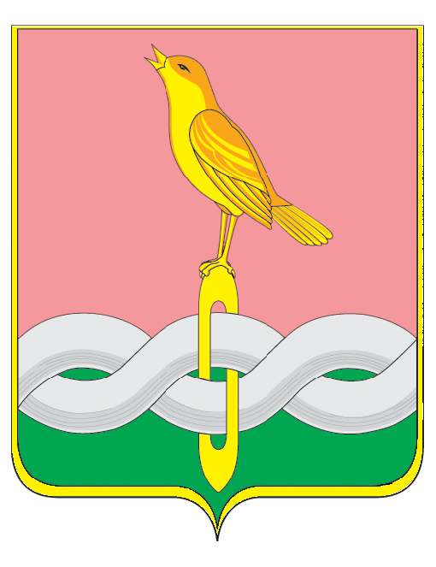

СОВЕТ НАРОДНЫХ ДЕПУТАТОВ
СОБИНСКОГО МУНИЦИПАЛЬНОГО ОКРУГА
ВЛАДИМИРСКОЙ ОБЛАСТИ

Р Е Ш Е Н И Е

24.12.2025 № 104/20

О внесении изменений в решение Совета народных
депутатов от 27.11.2024 №108/10 «Об утверждении
в новой редакции Положения о порядке управления
и распоряжения муниципальной собственностью
Собинского муниципального округа»

Рассмотрев представление главы округа, в соответствии с распоряжением правительства Владимирской области от 15.10.2025 №547-р «Об утверждении на 2026 год численных значений коэффициентов для расчета годовой арендной платы за пользование объектами недвижимого имущества, находящимися в государственной собственности Владимирской области», Положением о порядке управления и распоряжения муниципальной собственностью Собинского муниципального округа, утвержденным решением Совета народных депутатов Собинского муниципального округа от 27.11.2024 №108/10, руководствуясь статьей 28 Устава Собинского муниципального округа Владимирской области, Совет народных депутатов Собинского муниципального округа Владимирской области р е ш и л:

1. Внести следующие изменения в решение Совета народных депутатов Собинского муниципального округа Владимирской области от 27.11.2024 № 108/10 «Об утверждении в новой редакции Положения о порядке управления и распоряжения муниципальной собственностью Собинского муниципального округа» (далее – Положение):

1.1. В приложении к порядку расчета арендной платы за пользование объектами недвижимого имущества, находящимися в муниципальной собственности Собинского муниципального округа (далее – Порядок) приложения № 10 к Положению о порядке управления и распоряжения муниципальной собственностью Собинского муниципального округа:

а) п.п.1 пункта 1 Порядка изложить в следующей редакции:

«1. Сб-базовая ставка арендной платы на 2026 год устанавливается в размере 4310 рублей.
Устанавливается в размере не более 10 % от стоимости строительства 1 кв.м. и ежегодно изменяется в соответствии с официальными публикациями о величине стоимости строительства 1 кв.м.»;

б) пункт 9 Порядка изложить в следующей редакции:

«9. Коэффициент перерасчета арендной платы, учитывающей инфляцию Кп-1,04.».

2. Решение вступает в силу после его официального опубликования.

Председатель Совета Глава округа
народных депутатов округа

И.Б. Тишкина А.В.Разов

